Мастер класс для педагогов и родителей

***«Вторая жизнь предмета. Поделки из бросового материала»***

*Введение:*

"Каждое дитя в известной степени гений, а каждый гений до некоторой степени дитя". Эта знаменитая цитата из Шопенгауэра нуждается в разъяснении. В чем гениальность ребенка? И где эта естественная детская гениальность проявляет себя? Главное качество гения - видеть вещи и события дальше их обыденного и общепризнанного значения, видеть вопреки мнению и предрассудкам. Именно в этом смысле каждый ребенок - гений. Над ним еще не довлеет общепринятое, оно еще не стало (но очень скоро станет) застить весь мир. Но детская гениальность, увы, ограничена. Ей не под силу увидеть, невидимые другим, законы мира. Ребенку не хватает знаний о свойствах вещей и явлений. Утрата детской гениальности является ценой за эти знания, за вековой опыт человечества, позволявший выжить. Несмотря на трагическую необратимость этого процесса, каждому родителю под силу сохранить каплю гениальности в своем ребенке. Для этого достаточно дать возможность проявиться и утвердиться детской творческости, признать ее как уникальное, требующее уважения явление. Ребенок, чье творчество признают в детстве, на всю жизнь приобретет силу мыслить самостоятельно и оригинально.

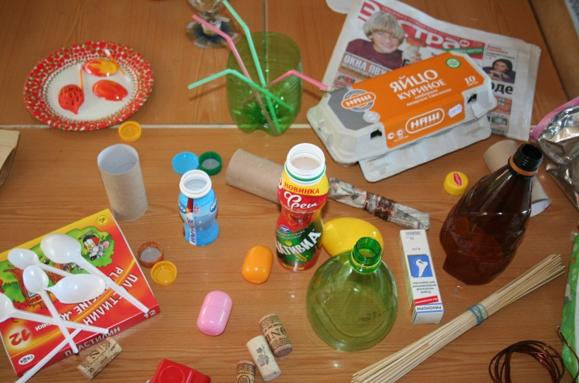Способов проявления детской творческой энергии, свободных от образцов и родительских мнений, не много. Бросовый материал один из них. Известные американские родители Рут и Стив Баннет рекомендуют сохранять множество ненужных вещей: пробки от бутылок, пластмассовые колпачки, старые ручки, стаканчики из под йогурта и даже пакеты из-под сока. Если малыш не проявляет инициативу, не догадываясь, как играть с такими вещами, его надо научить. Родителям ничего другого не остается, как начать творить самостоятельно. Можно вспомнить собственные детские поделки из спичек, коробков, катушек. Наверняка такие были.

- Спичечные коробки. Паровоз из нескольких коробков, люлька - еще коробочка, подвешенная на нитках, стол с выдвижными ящиками из 6 коробков и т.д.

- Грецкий орех. Вспомните: из ореховой скорлупы получается яхта, колыбелька для Дюймовочки, черепашка или божья коровка (нужен пластилин).

- Аппликации и постройки из кусочков березовой коры, мха, сухих листьев.

- На пляже из двух бутылок из-под газировки можно сделать песочные часы, срезав у пробки верх и скрепив ею горлышки бутылок, предварительно насыпав в одну из них сухого песка.

Родительский азарт, способен заразить самого пассивного ребенка, а честное участие в процессе изобретательства, сделает взрослого менее критичным к выдумкам малыша. Если ваш юный коллега продолжает с интересом наблюдать за вами, ничего не предлагая сам, попробуйте показать ему простую поделку и тут же спрячьте ее. Пусть попробует повторить. Наверняка он сделает что-нибудь по-своему, включить фантазию придется, - это неотъемлемое свойство бросового материала.

*Мастер-класс:*

Бросовый материал - это все то, что можно было без жалости выкинуть, а можно и использовать, дав волю безграничной детской фантазии.

Я покажу Вам, какие чудеса можно сотворить из обычного материала, который мы либо не замечаем, либо выбрасываем. Материал, который будучи закопанным или сожженным, наносит природе огромный вред. Ведь бумага, брошенная Вами, будет лежать более двух лет, консервная банка – 30 лет, полиэтиленовый пакет более 200 лет, а стекло 1000 лет.

Такой вид творчества иногда называют ремейком – переделкой. Сырьем для работ служат уже использованные материалы: бумага, картон, проволока, ткань. В ход идут пластиковые бутылки, старые газеты, журналы, фантики от конфетb т.д. Сохраняются природные ресурсы, а старые и ненужные вещи получают новую жизнь.

В домашних условиях, а тем более в детском саду вы также можете осуществить некоторые технологии ремейка. Это и переделка старой одежды, обуви, использование упаковочных и отделочных материалов в оформлении интерьеров. Поэтому проведите ревизию старых вещей: они еще сослужат Вам хорошую службу.

Поделки, вышедшие из-под Ваших рук, принесут в группу тепло, радость и уют, а Вы испытаете незабываемое чувство удовлетворения от прекрасной выполненной работы.

Ценой такой вещи станет Ваше терпение, умение, желание радовать детей, родителей и друзей.

Все замечательные работы, предоставленные на Ваш суд, сделаны руками детей и мной в большинстве своем из такого нетрадиционного материала (его еще называют бросовым). Человеческая фантазия дает вторую жизнь вещам, отслужившим свой срок. И тогда они начинают украшать дома, детские сады, школы.

Творческий потенциал человека безграничен. Нужно дать ему верное направление. А детская фантазия поможет нам, взрослым, по- новому взглянуть на мир.

На мой взгляд, работая с бросовым материалом, очень важно объяснить детям, что мы помогаем природе, сохраняем экологию.

За миллионы лет на Земле сформировалась система жизни – биосфера. В нее входят атмосфера, вода, почва со всеми населяющими их живыми существами. В этой системе, которая существует благодаря энергии солнца, все взаимосвязано. Биосфера – наш общий «дом», а все живые существа – его обитатели. В этом доме люди часто ведут себя неправильно: отравляют почву и воздух отходами, вырубают леса, не думая о последствиях, ведь в природе все взаимосвязано. Мы являемся частью природы и обязаны бережно относится к нашему «дому».

Для работы с бросовым материалом необходимо иметь удобные, подходящие инструменты.

Это и ножницы, они Вам потребуются нескольких типов и размеров: большие, маленькие, закругленными кончиками.

Линейки, карандаши, плоскогубцы, кусачки, пинцеты, шило, степлер, краски и кисточки различной величины.

Самые лучшие краски для расписывания поделок – темперные краски. Они отлично ложатся практически на любую поверхность, будь то картон, гипс или пластмасса.

Клей ПВА и силиконовый.

*Ход работы*

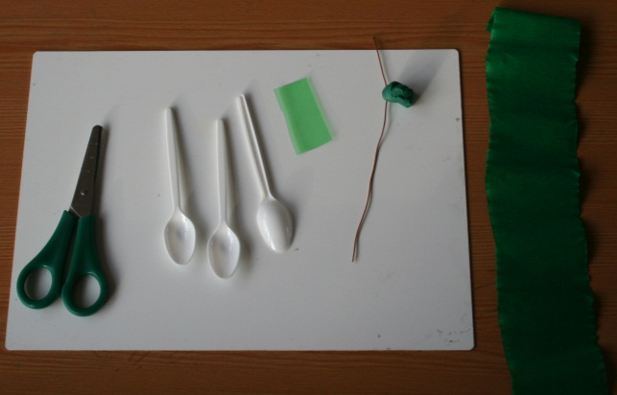

Я предлагаю Вам вместе со мной сделать букетик первоцветов – подснежников.

Для этого Вам понадобится использованные одноразовые ложечки, проволока, зеленая гофрированная бумага, пластилин зеленого цвета, пластиковая бутылка зеленого цвета, ножницы и кусачки.

Отрезаем кусачками кусок проволоки 10-12 см, обворачиваем ее полоской зеленой бумаги и отгибаем вверху крючок. Вот, и готов стебелек к нашему первоцвету.

Из пластилина скатываем шарик, который крепим на крючок. Берем три пластиковые ложки и отламываем верхнюю часть от ложки. Это лепестки нашего подснежника. Их крепим к пластилиновому шарику.

Из пластиковой бутылки вырезаем зеленый листочек и крепим его при помощи пластилина к стебельку.

Наш подснежник готов. Такими цветами можно украсить группу, подарить их любимым женщинам на 8-е Марта. При этом, объяснив детям, что настоящие подснежники занесены в Красную книгу, сделав их из бросового материала мы дважды помогли природе. Точно также можно сделать и другие цветы, например, тюльпан, нарциссы, ландыши, ромашки т.д.

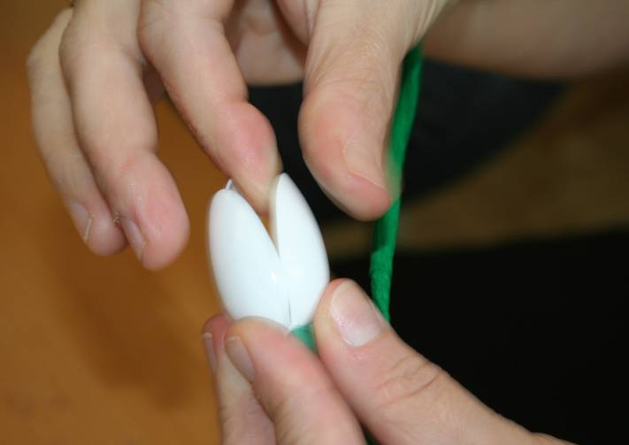

Сделаем вместе еще одну поделку - пчелку. Для этого Вам понадобится яйцо от киндер – сюрприза (желательно желтого цвета), проволока, пластиковая бутылка коричневого цвета, ножницы и кусачки, маркер, кусочки черной кожи и бусинки.

- На яйце от киндер – сюрприза черным маркером рисуем полоски. Это туловище нашей пчелки.

- Из кусочка кожи вырезаем носик и по желанию жало. Приклеиваем клеевым пистолетом.

- Из пластиковой бутылки вырезаем 4 листочка - крылышка и крепим его при помощи клея к туловищу.

- Из проволочки делаем колечко и закрепляем на спинке. Можно использовать вкручивающиеся колечки для картин.

- Приклеиваем глазки – бусинки.

- Наша веселая пчелка готова.

- Если всех пчел подвесить на леске к креплению из соединенных крестообразно реечек, подучится прекрасное подвесное панно.

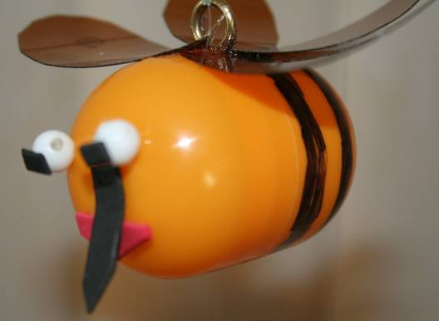

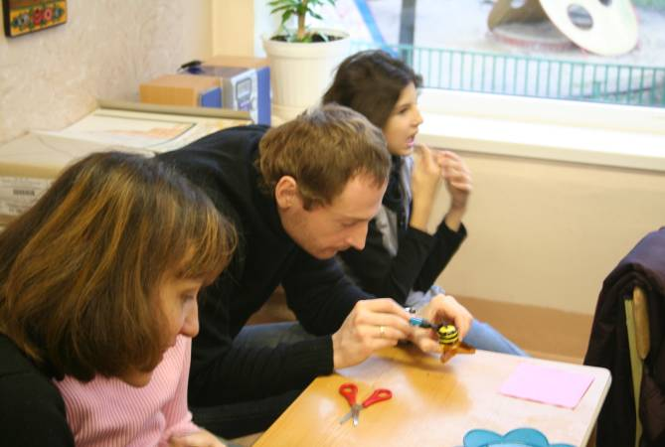

*Литература*

Давыдова Г.Н. «Детский дизайн. Поделки из бросового материала» М., 2003г.

Давыдова Г.Н. «Детский дизайн - 2. Поделки из бросового материала» М., 2006г.

Давыдова Г.Н. « Поделки из бросового материала. Цветы» М., 2008г.

Баряева Л.Б. Гаврилушкина О.П. « Игры-занятия с природным и рукотворным материалом» М., 2005 г.

«Мир вокруг тебя. Энциклопедия экологии для детей», М., 2006г.

Сайты : [www.rustoys.ru](http://www.rustoys.ru/), www.stranamasterov.ru